**ВНИМАНИЕ!**Все перечисленные изменения появятся только после обновления Параграфа и Datagate.

**Версии Параграфа и Datagate должны соответствовать друг другу!**

Рекомендуемая последовательность действий при обновлении ПО:

* Создать резервную копию основных БД!
* Остановить службу Datagate
* Выполнить обновление Datagate
* Выполнить обновление серверной части Paragraf
* Запустить службу Datagate

### Список изменений для версии 3.23.09.04

1. Устранена проблема с доступом к внутреннему и внешнему журналам под ролью учитель. Ранее появлялось пустое окно, если пользователю доступно менее 5 приложений.



1. Заблокирована возможность добавления уроков в общеобразовательных журналах для неутвержденных ПТП. При попытке сделать это появляется информационное окно следующего вида

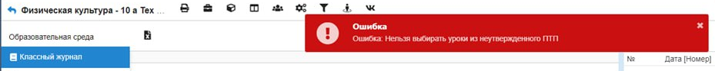

1. В расписании занятий разрешено выбрать физкультурный зал в один урок для 2х классов. При этом предупреждение будет появляться, но сохранение такого урока возможно.

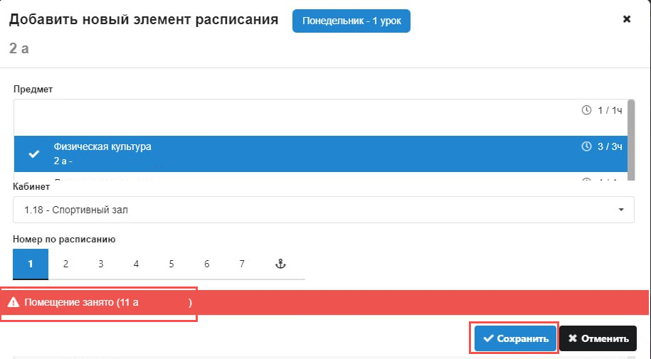

1. Работает диалог поиска персон.

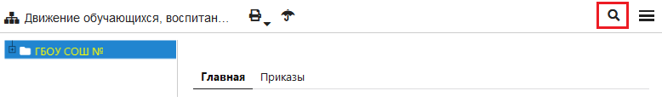

1. Устранено зависание экрана блокировки сессии в DG.
2. Добавлена опция отключения анимации главной страницы авторизации.

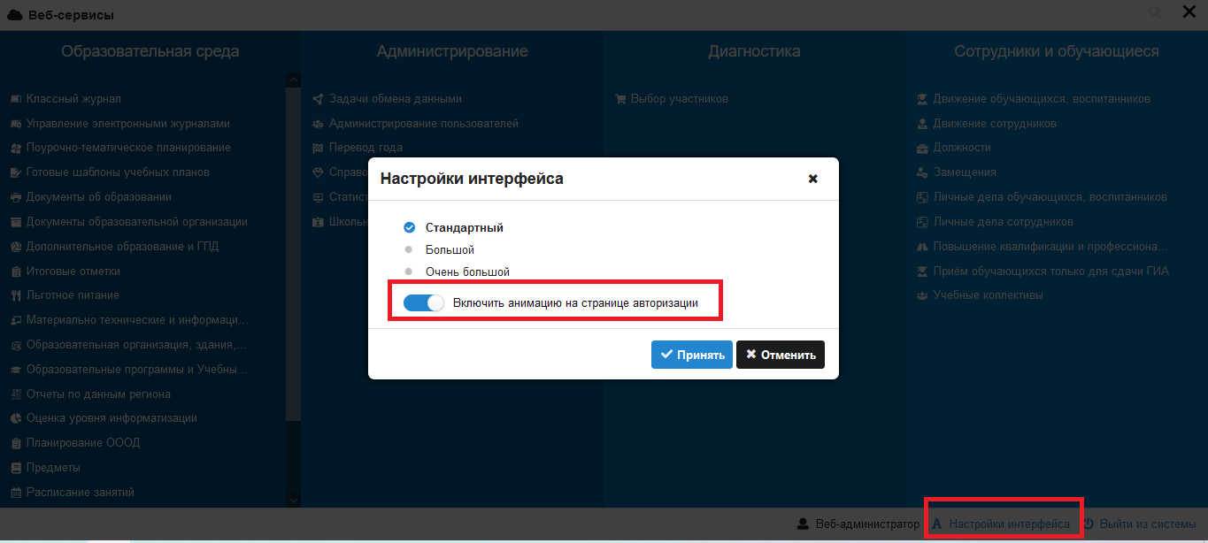

Рекомендация для школ со старой техникой и Windows XP, где новая версия DG перестала прорисовывать интерфейс! Можно сразу отключить анимацию, если на начальной странице авторизации задать в ссылке параметр ?animation=off

1. Устранено зависание в модуле документов об образовании после удаления документа (требуется перезагрузить страницу).
2. Расписание. Выполнена очистка шаблонов расписания от оставшихся записей прошлого учебного года, приводившая к чистому экрану при попытке открытия шаблона, полученного не созданием с нуля, а заменой цифры года в свойствах.
3. Устранена ошибка при заполнении журнала "*Нельзя добавить МТР к уроку с датой в прошлом*". В МТР проверка по датам в прошлом выполняется теперь только для оборудования ВКС.
4. В приложении «Расписание» восстановлены отсутствующие папки расписаний и периодов. Проблема встречалась в тех школах, которые ранее расписанием не пользовались.
5. Устранена проблема при выборе олимпиад, нарушение внешнего вида в приложении Диагностика - Выбор участников".